2015年普通高等学校招生全国统一考试
文科数学
一、选择题：本大题共12小题，每小题5分，在每小题给出的四个选项中，只有一项是符合题目要求的。
（1）已知集合A={x|x=3n+2,n N},B={6,8,12,14},则集合A B中元素的个数为
（A）5 （B）4 （C）3 （D）2
（2）已知点A（0,1），B（3,2），向量=（-4，-3），则向量=
（A）（-7，-4） （B）（7,4） （C）（-1,4） （D）（1，4）
（3）已知复数z满足（z-1）i=i+1，则z=
（A）-2-I （B）-2+I （C）2-I （D）2+i
（4）如果3个整数可作为一个直角三角形三条边的边长，则称这3个数为一组勾股数，从1，2，3，4，5中任取3个不同的数，则3个数构成一组勾股数的概率为
（A） （B） （C） （D）
（5）已知椭圆E的中心在坐标原点，离心率为，E的右焦点与抛物线C：y²=8x的焦点重合，A，B是C的准线与E的两个焦点，则|AB|=
（A）3 （B）6 （C）9 （D）12
（6）《九章算术》是我国古代内容极为丰富的数学名著，书中有如下问题:“今有委米依垣内角，下周八尺，高五尺。问:积及为米几何?”其意思为:“在屋内墙角处堆放米(如图，米堆为一个圆锥的四分之一)，米堆为一个圆锥的四分之一)，米堆底部的弧度为8尺，米堆的高为5尺，问米堆的体积和堆放的米各为多少?”已知1斛米的体积约为1.62立方尺，圆周率约为3，估算出堆放斛的米约有
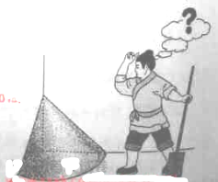
A.14斛 B.22斛 C.36斛 D.66斛
（7）已知是公差为1的等差数列，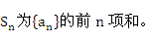则=4，=
（A） （B） （C）10 （D）12
（8）函数f(x)=的部分图像如图所示，则f(x)的单调递减区间为
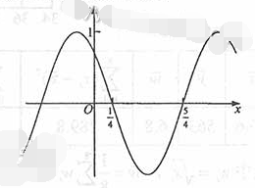
（A）（k-, k-）,k
（A）（2k-, 2k-）,k
（A）（k-, k-）,k
（A）（2k-, 2k-）,k
（9）执行右面的程序框图，如果输入的t=0.01，则输出的n=
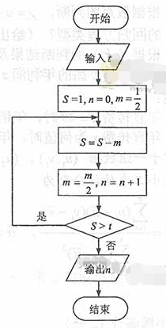
（A）5 （B）6 （C）7 （D）8
（10）已知函数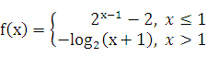，且f（a）=-3，则f（6-a）=
（A）- （B）- （C）- （D）-
（11）圆柱被一个平面截去一部分后与半球（半径为r）组成一个几何体，该几何体三视图中的正视图和俯视图如图所示，若该几何体的表面积为16+20π，则r=
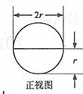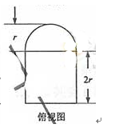
（A）1
(B) 2
(C) 4
(D) 8
（12）设函数y=f（x）的图像关于直线y=-x对称，且f（-2）+f（-4）=1，
则a=
（A）-1 （B）1 （C）2 （D）4

2015年普通高等学校招生全国统一考试
文科数学
第Ⅱ卷
注意事项：
第Ⅱ卷共3页，须用黑色墨水签字笔在答题卡上作答。若在试卷上作答，答案无效。
本卷包括必考题和选考题两部分。第13题~第21题为必考题，每个试题考生都必须作答。第22题~ 第24题为选考题，考生根据要求做答。

二.填空题：本大题共4小题，每小题5分
（13）在数列{a_{n}}中， a₁=2,a_{n+1=}2a_{n}, S_{n}为{a_{n}}的前n项和。若-S_{n}=126，则n=.
（14）已知函数f(x)=ax³+x+1的图像在点（1，f(1)）处的切线过点（2,7），则a= .
（15）x,y满足约束条件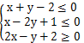，则z=3x+y的最大值为.
（16）已知F是双曲线C：x²-=1的右焦点，P是C的左支上一点，A（0,6）.当△APF周长最小是，该三角形的面积为

三.解答题：解答应写出文字说明，证明过程或演算步骤

（17）（本小题满分12分）
已知a，b，c分别为△ABC内角A，B，C的对边，sin²B=2sinAsinC
（Ⅰ）若a=b，求cosB；
（Ⅱ）设B=90°，且a=，求△ABC的面积

（18）（本小题满分12分）
如图，四边形ABCD为菱形，G为AC与BD的交点，BE⊥平面ABCD.
（Ⅰ）证明：平面AEC⊥平面BED；
（Ⅱ）若∠ABC=120°，AE⊥EC，三棱锥—ACD的体积为，求该三棱锥的侧面积
（19）（本小题满分12分）
某公司为确定下一年度投入某种产品的宣传费，需了解年宣传费x（单位：千元）对年销售量y（单位：t）和年利润z（单位：千元）的影响，对近8年的年宣传费和年销售量（i=1,2，···，8）数据作了初步处理，得到下面的散点图及一些统计量的值。
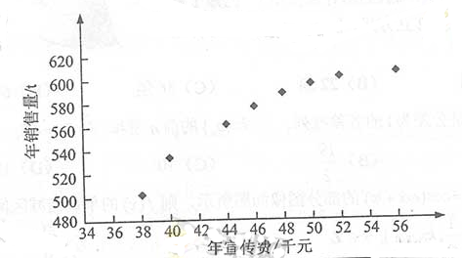
 |  |  | （x₁-）² | （w₁-）² | （x₁-）(y-) | （w₁-）(y-)
46.6 | 563 | 6.8 | 289.8 | 1.6 | 1469 | 108.8
表中w₁ =_{1, ，} =₁
- 根据散点图判断，y=a+bx与y=c+d哪一个适宜作为年销售量y关于年宣传费x的回归方程类型？（给出判断即可，不必说明理由）

（Ⅱ）根据（Ⅰ）的判断结果及表中数据，建立y关于x的回归方程；
（Ⅲ）以知这种产品的年利率z与x、y的关系为z=0.2y-x。根据（Ⅱ）的结果回答下列问题：
- 年宣传费x=49时，年销售量及年利润的预报值是多少？
- 年宣传费x为何值时，年利率的预报值最大？
附：对于一组数据（u₁ v₁）,（u₂ v₂）…….. （u_{n} v_{n}）,其回归线v=u的斜率和截距的最小二乘估计分别为：
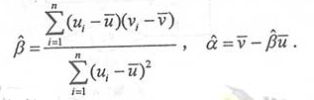

（20）（本小题满分12分）
已知过点A(0,1)且斜率为k的直线l与圆C(x-2)²+(y-3)²=1交于M,N两点.
- 求K的取值范围；
- 若· =12，其中0为坐标原点，求︱MN︱.

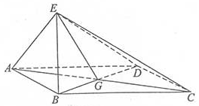
（21）.（本小题满分12分）
设函数。
（Ⅰ）讨论的导函数零点的个数；
（Ⅱ）证明：当时，。
请考生在第22、23、24题中任选一题作答，如果多做，则安所做的第一题计分。作答时请写清题号。
（22）（本小题满分10分）选修4-1：几何证明选讲
如图，AB是⊙的直径，AC是⊙的切线，BC交⊙于点E。
（Ⅰ）若D为AC的中点，证明：DE是⊙的切线；
（Ⅱ）若CA=CE，求∠ACB的大小。
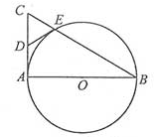

（23）（本小题满分10分）选修4-4；坐标系与参数方程
在直角坐标系中，直线:x=,圆：，以坐标原点为极点，轴的正半轴为极轴建立极坐标系。

（1）求，C₂的极坐标方程。
（2）若直线C₃的极坐标为=（ρR）,设C₂与C₃的交点为M，N,求△C₂MN的面积

（24）（本小题满分10分）选修4-5：不等式选讲
已知函数f（x）=|x+1|-2|x-a|，则a>0.
- 当a=1时，求不等式f（x）>1的解集；
- 若f（x）的图像与x轴围成的三角形面积大于6，求a的取值范围.

